Pressemitteilung
Bad Laasphe,
24.05.2022

Autor:
Katrin Strübe

Anzahl Zeichen:
1.691 (inkl. Leerzeichen)

EJOT® Iso-Bar ECO gewinnt German Innovation Award 2022
Befestigungselement zur Begrünung von WDVS-Fassaden erneut ausgezeichnet

Nach dem Gewinn des DETAIL Product Award 2021 wurde der EJOT Iso-Bar ECO nun erneut ausgezeichnet. Das Befestigungselement zur nachträglichen und somit flexiblen Befestigung von Fassadenbegrünungen auf wärmegedämmten Fassaden erhielt jüngst den German Innovation Award 2022 in Gold in der Kategorie „Excellence in Business to Business – Building & Elements“ und setzt sich damit gegen alle anderen Einreichungen in diesem Bereich durch. Der German Innovation Award wird seit 1953 jährlich vom Rat für Formgebung verliehen und zeichnet Design-, Marken- und Innovationsleistungen von internationaler Bedeutung aus.

WDVS-Fassaden flexibel begrünen
Die Befestiger für die Fassadenbegrünung müssen durch die Dämmschicht hindurch im Untergrund verankert werden. Bei oft verwendeten Systemen aus Metall führt dies zu unerwünschten Wärmebrücken und dadurch bedingten Wärmeverlusten. Der EJOT Iso-Bar ECO ist das erste Befestigungselement am Markt für eine sichere, flexible und wärmebrückenoptimierte Begrünung von WDVS-Fassaden. Die nationale bauaufsichtlichen Zulassung bietet größtmögliche Planungssicherheit.

Neben dem Befestiger Iso-Bar ECO bietet EJOT ein komplettes Fassadenbegrünungssystem für wärmegedämmte Fassaden. Ein spezieller Adapter ermöglicht die Aufnahme des Ranksystems zur Begrünung mit dem verschiedenste Rastergeometrien flexibel und maßgeschneidert auf die individuellen Bedürfnisse ausgebildet werden können. Die Gestaltungsmöglichkeiten sind somit schier unendlich.

Detaillierte Informationen zu Iso-Bar ECO sind unter www.ejot.de/Iso-Bar-ECO abrufbar.
Über EJOT®
Mit der Market Unit Construction bedient der Spezialist der Verbindungstechnik EJOT ausgewählte Marktsegmente der Baubranche. Hierzu zählen professionelle Anwendungen in der Außenhülle von Gebäuden und Verankerungslösungen von technischen Anlagen-Systemen im Gebäudeinneren. Hauptprodukte sind Bohr- und Dichtschrauben, Dübel, Montageelemente und Profile für Wärmedämm-Verbundsysteme, chemische und mechanische Anker sowie Befestiger für Flachdächer und Solaranwendungen.
Ob beim Bau des höchsten Turms, der spektakulärsten Reaktor-Schutzhülle oder der südlichsten Polarstation der Welt – EJOT Kunden vertrauen auf langjähriges Expertenwissen rund um die Befestigungstechnik an Gebäuden.
EJOT – das sind mehr als 3.700 Mitarbeiter in 38 Landesgesellschaften mit über 24.000 Produkten und hundertjähriger Firmengeschichte.

www.ejot.de/bau

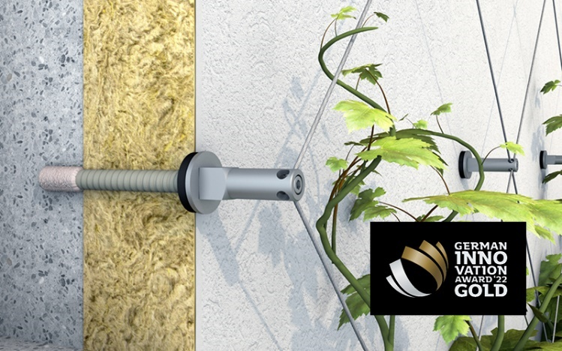

Bild:

Bester in seiner Kategorie: Der EJOT Iso-Bar ECO erhielt den German Innovation Award 2022 in Gold.

Pressekontakt:

EJOT SE & Co. KG
Market Unit Construction

Katrin Strübe
Content Marketing Manager
In der Stockwiese 35
57334 Bad Laasphe

kstruebe@ejot.com
T +49 2752 908-7992
www.ejot.de/bau

